EL RELIGIOSO HERMANO
Una manera de vivir la fraternidad de Jesús

H. José María Ferre, hermano marista,
hermanoferre@gmail.com

Publicado en la revista SAL TERRAE 103 (2015) 805-818. Divulgación autorizada

Resumen:
El artículo presenta la realidad del religioso hermano como una vocación completa dentro de una Iglesia que es comunión de creyentes y en la que el Espíritu suscita carismas específicos. En el corazón de esta vocación está la llamada a vivir la fraternidad de Jesús. Se expresa en las dimensiones mística y profética de la comunidad de religiosos hermanos. Dado que esta vocación no siempre ha sido comprendida, se ofrecen explicaciones, retos a los que se enfrenta e iconos evangélicos que la clarifican. Concluye el artículo presentando las riquezas y posibilidades que encierra la vocación del religioso hermano.

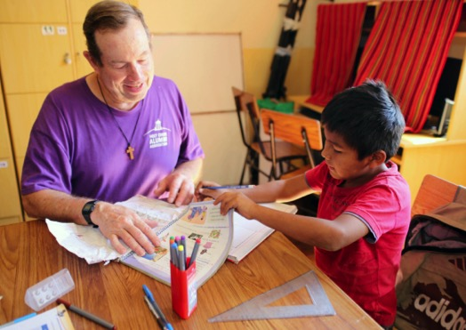
Palabras-clave
Vocación, comunidad, carisma, mística, profecía
Hace unos meses participé en un encuentro organizado por la Conferencia de religiosos de Italia. Uno de los ponentes, al dar algunas informaciones sobre el Año de la Vida Consagrada, anunció la próxima publicación de un documento sobre –dijo- “Los religiosos no sacerdotes”. Se refería a “Identidad y Misión del Religioso Hermano en la Iglesia”, preparado por la Congregación de los Institutos de Vida Consagrada y Sociedades de Vida Apostólica, y cuya publicación es inminente
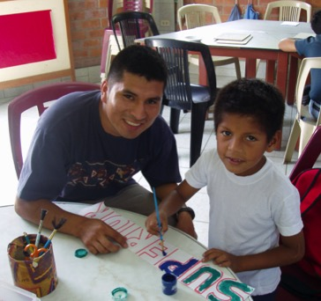
Lo que me resultó extraño fue que definiera a los Hermanos por lo que no son, religiosos no sacerdotes. Ciertamente falta comprensión de nuestra identidad, y es responsabilidad de los Hermanos y de toda la Iglesia poder expresarla en términos positivos.
Quisieran estás líneas dar unas pinceladas sobre esta vocación de Hermano: ponerla en su contexto, aclarar algunos aspectos y mostrar la riqueza que encierra este don específico que, junto a tantos otros, el Espíritu suscita en el seno de la Iglesia.

¿Qué es un religioso hermano? ¿Qué dicen de nosotros?
Haciendo esta pregunta a pie de calle, podemos tener respuestas bastantes diferentes. Limitándonos al pueblo de Dios, una mayoría considera al Hermano como una especie de híbrido, que no es fácilmente clasificable: Son hombres de Iglesia pero no son sacerdotes; son laicos pero no se casan… Muchas personas, en una visión simplista, consideran que en la Iglesia hay dos tipos de personas que viven una consagración específica: los curas y las monjas. Como el Hermano no entra en esas dos categorías, se le intenta definir con términos un tanto imprecisos: Un hermano es como un sacerdote, pero que no celebra misa, o bien, un hermano es como una religiosa, pero en masculino.
La respuesta más repetida de quienes nos conocen y tienen algún contacto con nosotros, suele ir en la línea del hacer. Nos ven como personas que damos clase, que estamos con los jóvenes, que atendemos enfermos, que coordinamos la catequesis, que trabajamos en obras sociales, que mantenemos obras apostólicas, que colaboramos en los mil detalles materiales de la misión o que tenemos una presencia discreta en el silencio de un monasterio.
Sí, eso es algo de lo que hace un Hermano; pero es una visión externa y superficial. El Hermano hace cosas, es cierto, e incluso mucha gente lo valora positivamente; nos consideran buenos profesionales y grandes trabajadores. Pero eso no es ninguna exclusiva: hay muchas personas así en todos los ámbitos. Para calar más en la identidad del Hermano habría que preguntarse el cómo y el porqué de este actuar. O sea profundizar en el ser. El Hermano es mucho más que mano de obra barata en la Iglesia.
Finalmente, pienso en el grupo más reducido de personas que nos conocen más de cerca. Personas que han tenido ocasión de tratar a los Hermanos, de convivir con ellos, y han podido así captar elementos esenciales de nuestra vida y de nuestra identidad.
Cuando los Hermanos conviven, comparten y colaboran con laicos y con sacerdotes, se crea una ósmosis en la que cada grupo descubre y afianza su propia identidad; y tomamos conciencia de que lo que somos es más importante que lo que hacemos. Por una parte, valoran qué hay en el corazón del Hermano y qué da sentido a sus vidas: su consagración, su espiritualidad, su vivencia comunitaria, su sentido de la misión, su carisma específico. Por otra parte, los Hermanos redescubren y reconocen la vocación del laico y del sacerdote en la Iglesia. Son unas relaciones basadas en la comunión.

Para entender al Hermano, entendamos la Iglesia.
La importancia de saber ubicarse.
Han transcurrido ya más de 50 años desde el Concilio Vaticano II y aún seguimos asimilando todo lo que significa la Iglesia como Pueblo de Dios y tomando conciencia de lo que esto implica.
En la Iglesia Pueblo de Dios, todos formamos una gran comunidad de creyentes, consagrados por el mismo Bautismo, ungidos por el mismo Espíritu, llamados por el Padre al seguimiento de Jesús. En comunidad vivimos, celebramos y testimoniamos nuestra fe. Esto es lo primero, lo fundamental
La consecuencia lógica es que todos tenemos la misma dignidad que nos ha conferido el Bautismo. Todos somos un pueblo de profetas, de sacerdotes y de siervos. Y todos somos hermanos y hermanas. Esta es la vocación básica de cualquier cristiano. Los problemas o conflictos surgen cuando se acentúan otros aspectos que son posteriores y consecuencias de esta vocación básica.
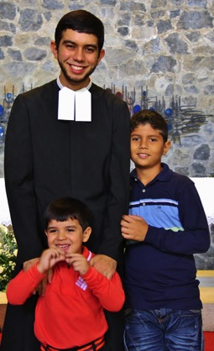
En esta gran comunidad de creyentes, el Espíritu suscita carismas, que son dones, regalos para el crecimiento de la Iglesia. Basta recordar la rica teología paulina a este respecto: Pablo nos habla de la Iglesia como un único cuerpo con muchos miembros, con diversas funciones, pero todo ordenado al bien del conjunto. Las diferentes vocaciones en la Iglesia son todas ellas hermosas y complementarias dentro de su diversidad.
Están los laicos, personas que conscientes de su vocación de bautizados, se sienten movidos por el Espíritu a transformar este mundo en una tierra más justa y más humana, siguiendo las huellas de Jesús.
Están los sacerdotes, ministros ordenados al servicio de la Iglesia, que convocan, animan y lideran al pueblo de Dios, y son llamados a ser signos del amor y de la misericordia del Buen Pastor.
Y están también los consagrados.
Dentro de esta visión de Iglesia-comunión, hay otro grupo de hombres y mujeres que, ya desde los inicios del cristianismo, el Espíritu llama a vivir la consagración bautismal de una manera específica: siendo memoria de Jesús obediente, virgen y pobre; e identificándose con Él. Son llamados religiosos o consagrados.
Este estilo de vida, básicamente laical desde los orígenes, se ha ido configurando y evolucionando a lo largo de la historia, en Órdenes, Congregaciones, Institutos religiosos en los que hombres y mujeres, han respondido a la llamada a vivir su consagración en comunidad.
Estos hombres y mujeres, consagrados para la misión de Jesús, intentan ser un signo que recuerda a todo el pueblo de Dios lo esencial de la vida cristiana: la primacía de Dios y el estilo de vida de Jesús, único Maestro. Quieren ser un recordatorio vivo de la fraternidad de Jesús.
En esta perspectiva, es inútil preguntarse quién es mejor o peor, o qué vocación es más santa que otra. ¡Cuántas veces hemos oído de personas sencillas expresiones del estilo de “Tú que estás más cerca de Dios…Pídeselo al Señor porque a ti te escucha mejor que a nosotros…” No hay vocaciones mejores o peores. Para entender la vocación del religioso hermano o cualquier otra vocación dentro de la Iglesia, hay que ubicarse en un contexto global: la llamada a la santidad es para todos; la consagración bautismal es de todos; la misión de Jesús nos corresponde a todos. Lo que varía es el modo de responder y vivir la vocación a la que cada uno ha sido llamado.

Vivir la fraternidad de Jesús
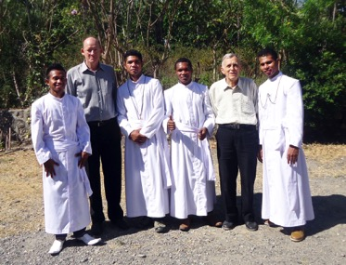
Tanto el santificador como los santificados tienen todos el mismo origen. Por eso no se avergüenza de llamarles hermanos (Heb 2, 11)
La fraternidad no es algo que se impone; nace de una relación. Las grandes revoluciones modernas, desde el grito Liberté, Égalité, Fraternité, han querido crear una fraternidad en la que, desgraciadamente, está ausente la figura del “padre”.
Jesús no buscó tener siervos ni alumnos; llamó a algunos a estar con él y ser enviados, y así, bajo la mirada del Abba, fueron creciendo como hermanos. Para Jesús, el Reino no es un asunto de poder como pretendían los reyes ni asunto de doctrina como querían los escribas, sino fruto del amor fraterno.
La fraternidad de Jesús no se basa en lazos de sangre, ni en intereses comunes; no nace de tener una misma raza, lengua o cultura; no se basa en afinidades de carácter o de tipo laboral. El único fundamento es el Padre común que ama a todos, que no discrimina y que si muestra alguna preferencia, es por los más pobres y pequeños.
Es interesante ver cómo en el Evangelio se da una toma de conciencia progresiva del Jesús-hermano. Los apóstoles, que se han sentido discípulos del Jesús-Maestro, escuchan en la última cena que el Maestro ya no los quiere siervos sino amigos. Y el Jesús resucitado se refiere a ellos con el nombre de hermanos cuando habla con María de Magdala: Ve y di a mis hermanos que voy a mi Padre, que es también vuestro Padre. (Juan 20, 17)
Los Hechos de los Apóstoles nos presentan un reflejo de esa primera comunidad de creyentes que, con sus luces y sombras, viven la fraternidad de Jesús.
La llamada a vivir la fraternidad de Jesús es la esencia de la vocación del religioso hermano. Es una llamada para todo el pueblo de Dios, pero el hermano la asume como objetivo propio, la vive y quiere ser memoria viva de esa fraternidad. Ese es el regalo recibido. Podemos profundizar en ello analizando algunas dimensiones de la vida del hermano que son complementarias y están interrelacionadas.

La dimensión mística de la comunidad de hermanos
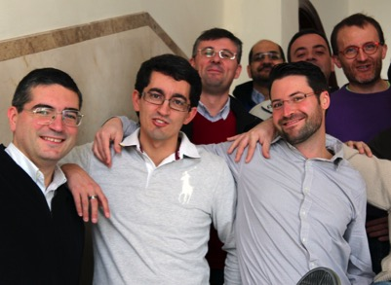
Buscad mi rostro. Y mi corazón te respondió: Tu rostro, Señor, buscaré (Salmo 27, 8)
Sentirse y ser hermano de Jesús no es fruto de un simple razonamiento lógico. Es un don que se acoge en la fe, que se vive y se transmite. El religioso hermano expresa la acogida de este don mediante la consagración religiosa, concretada en los tres votos: la castidad, como fruto del amor personal de Dios, que lleva al amor universal y a la vivencia de la fraternidad; la pobreza que hace disponible para el servicio, especialmente de los pobres; y la obediencia, que es discernimiento y búsqueda comunitaria de la voluntad del Padre.
Este estilo de vida requiere del Hermano una espiritualidad que tiene su fuente en el Dios Trinidad y que comparte estilos comunes del pueblo de Dios: una espiritualidad que se cultiva día a día en momentos personales de encuentro con Jesús, el hermano mayor, para escuchar al Padre y afinar el oído a los susurros del Espíritu; una espiritualidad que se comparte con la comunidad, que se alimenta de la Palabra, la liturgia y los sacramentos.
Pero si algo destaca en la espiritualidad del religioso hermano, es quizá su carácter integrador, unificador. Siendo un laico consagrado, el Hermano intenta superar, en su propia vida, la dicotomía entre lo sagrado y lo profano, y descubrir las huellas de un Dios cuya presencia no está limitada por tiempos o espacios específicos.
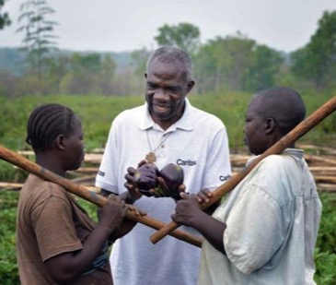
Para el religioso hermano, el mundo es un lugar de encuentro con Dios, de misión y de santificación; descubre y experimenta a Dios en las realidades temporales propias de su ministerio. Esta es la mística del religioso hermano, también llamada espiritualidad encarnada o apostólica. Hace de los Hermanos contemplativos en la acción, monjes en la ciudad, personas que no se contentan con lecturas superficiales de la realidad, sino que la taladran con mirada de Dios para descubrir sus huellas y escuchar la voz del Espíritu.
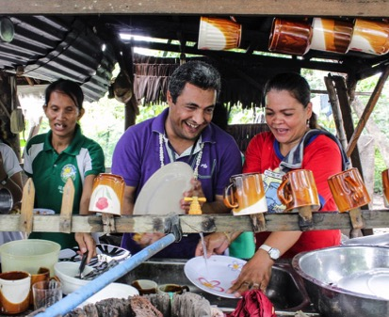
Escuchando y meditando la Palabra de Dios, personal y comunitariamente, los hermanos se disponen para interpretar los signos de los tiempos y para discernir el sentido sacramental de la realidad.
La comunidad es clave en la espiritualidad del religioso hermano. La comunidad es una realidad teologal, un espacio donde la experiencia de Dios puede alcanzar su plenitud y comunicarse a los demás. Esto lleva al Hermano a una oración abierta a la realidad de la historia y eco de una vida solidaria; una oración que recoge las penas y alegrías de quienes Dios pone en el camino. Para el religioso hermano, sus hermanos de comunidad, las personas que encuentra, sobre todo los pobres, se convierten a diario para él en sacramentos vivos de Dios e interpelaciones del Espíritu.

La dimensión profética de la comunidad de hermanos
Ojalá todo el pueblo del Señor fuera profeta y el Señor les infundiera su espíritu (Núm 11, 29)
Como a lo largo de la historia de la salvación, Dios sigue suscitando profetas en medio de su pueblo. Son personas que Él elige libremente y que envía con una misión específica; personas que a veces se resisten a transmitir el mensaje, que sienten su propia fragilidad y limitaciones; personas que saben que van a entrar en conflicto por lo que anuncian y denuncian; pero, en el fondo, personas que se dejan seducir por el Señor, conscientes de que su fuerza no viene de ellos mismos sino de Dios. En este pueblo de profetas, se inserta la misión del religioso hermano, como individuo y como comunidad: vivir y proclamar la profecía de la fraternidad en la sociedad y en la Iglesia.
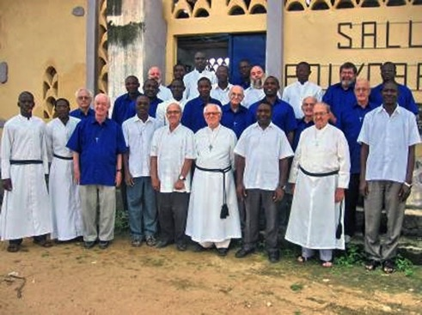
Independientemente de las tareas concretas que el religioso hermano desarrolla en el área profesional, cada comunidad está llamada a ser signo profético que grita con la propia vida y, si es necesario, también con las palabras, que ante Dios todos somos hermanos y hermanas, amados personalmente por Él.
Estando abiertos a la acogida y al servicio de la gente, más allá del sexo, la nacionalidad, la religión o la cultura, la comunidad de hermanos anuncia el valor de las personas y denuncia las discriminaciones a que se ven sometidas por su pertenencia étnica, sus creencias, su género o su condición social.
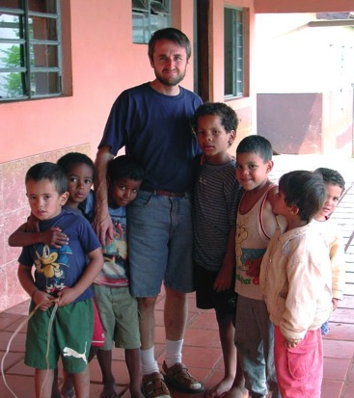
Viviendo cercano a los pobres y marginados, a los que no tienen voz ni cuentan en la sociedad, los religiosos hermanos anuncian valores evangélicos y denuncian la manipulación, la intolerancia, la exclusión, la falta de respeto, y todo lo que se opone a los Derechos Humanos y al plan de Dios.
Al renunciar a toda forma de poder dominador, que es fuente de muchas injusticias y abusos, que genera corrupción y afán ilimitado de riqueza, que destruye lo creado, la comunidad de hermanos proclama la sencillez del evangelio y denuncia toda forma de violencia y opresión de quienes somos hijos de un mismo Dios, y todo lo que contamina y destruye nuestro mundo, la casa de todos.
Construyendo comunidades internacionales, interculturales, interraciales, con otros hermanos, estamos anunciando que la fraternidad es posible más allá de la edad o de cualquier tipo de diferencias; y que es posible no sólo ser hermanos, sino construir juntos el Reino.
Al no pertenecer a la estructura jerárquica de la Iglesia, aunque sintiéndose profundamente miembros de la misma, el religioso hermano se convierte en lo que J.B. Metz llamaba memoria peligrosa y subversiva para una Iglesia siempre en búsqueda de una fidelidad renovada. Anuncia así un nuevo modo de ser Iglesia, más fraterna, más participativa, una Iglesia-comunión que no sólo tiene el rostro de Pedro sino los rasgos de María; y con ella, madre y prototipo de la Iglesia, completa la inacabada profecía del Magnificat.
Claroscuros de la vocación del Hermano
Elementos específicos
Hay una serie de elementos que destacan en la identidad del religioso hermano:
- Como personas, compartimos las alegrías y tristezas de nuestra común condición humana, y nos sentimos inmersos en un contexto social concreto, en el que podemos desarrollar y compartir nuestras potencialidades y ponerlas al servicio del bien común.
- Como cristianos, nos sentimos en comunión con todo el pueblo de Dios, arraigados en la gracia del Bautismo, comprometidos en el seguimiento de Cristo y enviados en misión.
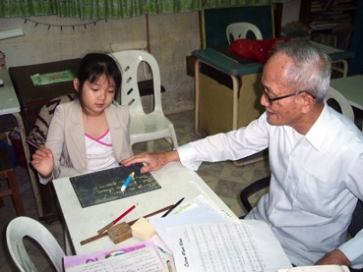
- Como consagrados, profesamos públicamente nuestro compromiso de pertenecer totalmente al Señor practicando los consejos evangélicos de castidad, pobreza y obediencia, viviendo en comunidad y alimentándose de una espiritualidad que unifica y armoniza nuestra vida.
- Como enviados, aunque desempeñamos muchos servicios que son comunes también a los fieles laicos, los hermanos los realizamos desde nuestra identidad de consagrados en una familia religiosa. Algunos de estos servicios se pueden considerar ministerios eclesiales.
Los religiosos hermanos, miembros del pueblo cristiano, reciben el testimonio y la ayuda de las otras vocaciones. Y aportan su don específico: la llamada a vivir en la Iglesia la fraternidad de Jesús.
‘… Los religiosos hermanos recuerdan de modo fehaciente a los mismos religiosos sacerdotes la dimensión fundamental de la fraternidad en Cristo, que han de vivir entre ellos y con cada hombre y mujer, proclamando a todos la palabra del Señor: “Y vosotros sois todos hermanos” (Vita Consacrata, nº 6)
Ese mismo documento Vita Consacrata, presenta una descripción hermosa de lo que el Hermano ha recibido como don y ofrece a toda la Iglesia:
Estos religiosos están llamados a ser hermanos de Cristo, profundamente unidos a Él, primogénito entre muchos hermanos; hermanos entre sí por el amor mutuo y la cooperación al servicio del bien de la Iglesia; hermanos de todo hombre por el testimonio de la caridad de Cristo hacia todos, especialmente hacia los más pequeños, los más necesitados; hermanos para hacer que reine mayor fraternidad en la Iglesia. (VC 60)

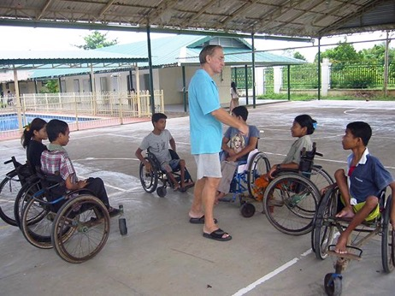
Posibles confusiones
La consagración laical, tanto de varones como de mujeres, es una vocación completa en sí misma (Cf Perfectae Caritatis, 10). La consagración laical del hermano, por lo tanto, tiene un valor propio, independientemente del ministerio sagrado, tanto para la persona misma como para la Iglesia. Para las mujeres consagradas, las religiosas, esto resulta evidente ya que en la Iglesia católica el sacramento del Orden está limitado a sólo varones
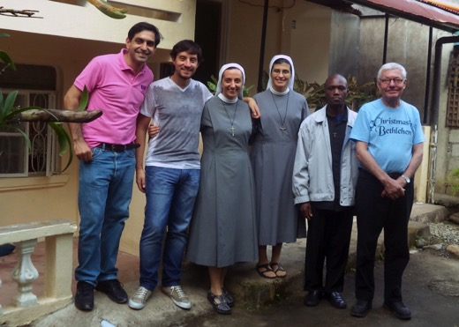
Las confusiones aparecen cuando, a lo largo de la historia, y por diversos motivos, algunos de estos consagrados laicos se ordenan sacerdotes. No existe oposición entre la vocación del religioso hermano y la vocación sacerdotal. El problema se da cuando se empieza a considerar el sacerdocio como una vocación superior a las otras. Muchas veces, esta concepción sacra ha creado una distancia respetuosa entre el sacerdote y el pueblo cristiano. Y una de las consecuencias es que la vocación del religioso hermano empezó a ser minusvalorada o a ser considerada incompleta. Cuando era joven, familiares y amigos me decían: ¿Cuándo te vas a ordenar? Aún ahora sigo escuchando de boca de personas que aprecio el lamento: ¡Qué pena que no te hayas ordenado! Subyace la idea de que el religioso hermano es alguien que se ha quedado a mitad de camino.
Muchas Órdenes religiosas nacieron como grupos de religiosos hermanos. El mismo nombre de “Fray” que aún conservan es un derivado de Frater (hermano). Francisco de Asís no quiso ser ordenado sacerdote; el hermano universal se sentía llamado a vivir y testimoniar la fraternidad de Jesús. Pero cuando estas Órdenes optan por ordenar algunos miembros, empieza a aparecer un cierto clasismo interno.
Cuando surgen en la Iglesia las Congregaciones llamadas clericales, en las que la mayoría de sus miembros son sacerdotes, sigue habiendo en ellas religiosos hermanos, pero la vocación y la identidad de éstos fueron quedando en segundo plano. La vivencia de la fraternidad de Cristo invita a establecer entre religiosos sacerdotes y religiosos hermanos unas relaciones de igualdad, sin más diferencia que las que derivan estrictamente del ejercicio de sus diferentes ministerios. Movidos por esa misma fraternidad, los religiosos hermanos están igualmente llamados a participar plenamente en los servicios de animación y gobierno.
En la Iglesia hay también Congregaciones de composición mixta, en la que sacerdotes y hermanos viven y colaboran juntos en la misión común. Y en estos últimos siglos, el Espíritu ha hecho surgir Institutos formados totalmente de Hermanos, que quieren recuperar toda la fuerza y el sentido que engloba esta vocación en la Iglesia.
Los retos de la fraternidad
Tenemos este tesoro en vasijas de barro (2 Cor 4, 7)
Los hermanos llevamos la riqueza de nuestra vocación en frágiles vasijas de barro. Vivir y testimoniar la fraternidad de Jesús es un reto que exige conversión continua. Estamos expuestos a fuerzas internas y externas que pueden ahogar la llamada. Cito algunas:
- La tentación de la secularidad. Nuestro carácter laical, nuestra preparación profesional puede llevarnos a poner en segundo plano nuestra condición de consagrados. Cuando nos consideramos uno más entre la gente y se diluye nuestra consagración, ponemos en peligro nuestra identidad.
- La tentación del clericalismo. Nuestra vocación no siempre es comprendida y valorada. El sacerdote sigue teniendo todavía un estatus social… El religioso hermano, si no llega a asumir su vocación como un estado de vida completo en sí, puede estar tentado de alcanzar una cierta plenitud haciéndose sacerdote o ejerciendo funciones similares.
- La tentación del profesionalismo. Los religiosos hermanos no sólo tenemos una formación religiosa y teológica sino una preparación profesional que nos capacita para ejercer las diversas tareas en que se expresa nuestro ministerio. Ahí podemos encontrar prestigio y seguridad, pero un acento excesivo en este aspecto puede llevar a cuestionarse la propia identidad de consagrados.
- La tentación del individualismo, un fenómeno social que intenta contagiarnos. Los religiosos hermanos somos una comunidad de consagrados que vivimos una fraternidad ministerial. Cuando el individualismo ahoga esta realidad fundamental, entra en crisis nuestro ser místicos y profetas.
Los iconos de la fraternidad
Frente a estas tentaciones, siguen vivos los grandes iconos evangélicos que dan vida y sentido a la vida del religioso hermano:
- Jesús con el delantal puesto, dispuesto al servicio (Jn 13);
- Jesús que siente compasión de la muchedumbre e invita: Dadles vosotros de comer (Mc 6);

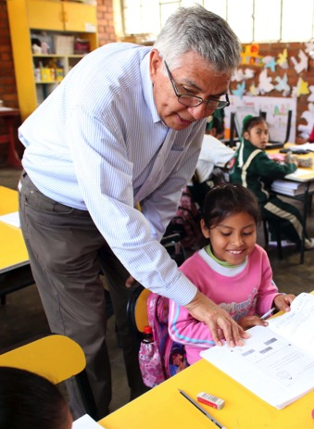
- Jesús que se identifica con los más pequeños y necesitados: Lo que hicisteis por uno de mis hermanos… (Mt 25)
- Jesús en casa de Marta y María, invitando a integrar en nuestras vidas los muchos afanes cotidianos y lo único necesario. (Lc 10)
- Jesús que, en el encuentro con la mujer samaritana, le ayuda a sacar lo mejor de sí misma y la convierte en mensajera (Jn 4)
- Jesús, que se refleja a sí mismo en la parábola del buen Samaritano (Lc10)
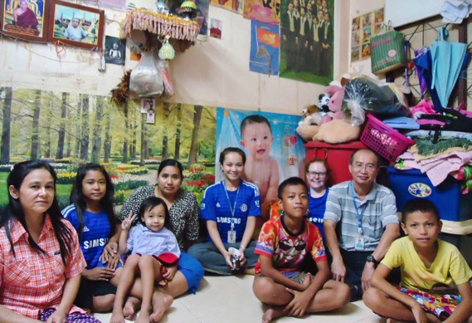
Y, sobre todo para nosotros, hermanos, tenemos el icono inspirador de María: la mujer laica que acoge la Palabra, la medita y nos la entrega hecha Vida; la mujer que ofrece a Jesús, y que sabe permanecer discreta dándole el protagonismo al Hijo; la mujer de presencia atenta y eficaz donde surge la necesidad; la mujer mística, abierta y disponible a Dios, y al mismo tiempo profeta con su cercanía a las alegrías y dolores del pueblo. María que, sin pertenecer a la estructura jerárquica de la Iglesia, está presente en la comunidad apostólica el día de Pentecostés, cuando la Iglesia nace.

Conclusión: Religiosos hermanos, una vocación llena riquezas y posibilidades.
El reino de los cielos es semejante a un tesoro escondido…
a una perla preciosa que alguien encuentra (Mt 13, 44-46)

Ser Hermano no es un simple título, es un programa de vida completo en sí, capaz de dar plenitud y sentido a quienes reciben esta llamada, y de ofrecer a toda la Iglesia la riqueza que esta vocación encierra:
- Ser hermano es un camino de evangelio que quiere reflejar la fraternidad de Jesús como elemento básico y constitutivo de la Iglesia.
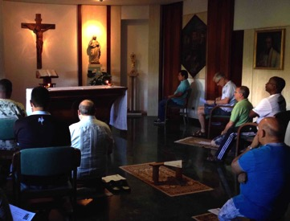
- Ser hermano es aliar la mística y la profecía; vivir la pertenencia a Dios mediante la consagración y, desde esa experiencia, estar disponible para desplazarse hacia las nuevas fronteras. Es estar abiertos para acoger la diversidad y sentirse interpelado a ir más allá de nuestros pequeños mundos, dejándonos evangelizar por el otro, sin limitaciones de nacionalidad, de religión o de cultura.
- Ser hermano es crecer en comunidad, vivir con otros hermanos la sencillez de relaciones, el compartir vida y fe, el perdón mutuo y el discernimiento como ejercicio cotidiano de búsqueda de la voluntad de Dios en el mundo. Desde la riqueza de su condición laical, se ofrecen como guías en la búsqueda de Dios, dispuestos a acompañar a sus contemporáneos en su itinerario de fe.
- Ser hermano es vivir cada día la parábola de la sencillez, de la igualdad, de la fraternidad; es ofrecer un oasis, una referencia para un mundo dividido y competitivo
- Ser hermano es ser presencia acogedora y cercana para los que necesitan a alguien que les escuche y les ayude a dar un sentido a sus vidas, sobre todo los excluidos de la sociedad. Y transmitir un mensaje de misericordia, de alegría y de esperanza.
- Ser hermano es construir puentes de acercamiento al laicado, Con nuestro lenguaje llano, nuestra sencillez de vida y nuestra acogida, nuestros encuentros, nuestros proyectos comunes, nuestras comunidades pueden ser plataformas de diálogo y de fe compartida donde hermanos y laicos nos enriquecemos mutuamente.
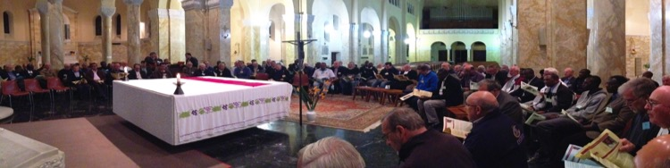
- Ser hermano, con nuestra formación teológica y profesional en áreas diversas, nos permite entrar en el diálogo entre la cultura y la fe. Nuestras comunidades y obras apostólicas son lugares privilegiados de evangelización, donde se puede compartir la búsqueda y la experiencia de Dios, y los anhelos del ser humano.
- Finalmente, en comunión con todas las vocaciones que el Espíritu suscita, el hermano quiere ser un recordatorio vivo, una memoria permanente de la dimensión básica de nuestra fe: ser una comunidad de creyentes que quieren vivir y testimoniar la fraternidad de Jesús. Y todos vosotros sois hermanos.

